2012年第二十二届全国初中应用物理竞赛复赛试题
注意事项：
1．请在密封钱内填写所在地区、学校、姓名和考号。
2．用蓝色或黑色钢笔、圆珠笔书写。
3．本试卷共有六个大题，满分为100分。
4．答卷时间: 2012年4月15日(星期日)上午9：30~11:10。
题 号 | 一 | 二 | 三 | 四 | 五 | 六 | 总 分
分 数
复核人
得 分 | 评卷人
一、（16分) 某小型汽油发电机外形如图1所示，其实质是利用一个汽油机带动一个发电机来发电。该发种电机铭牌部分数据如下表所示，根据表中的数据求：

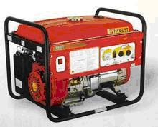
发动机(汽油机) | 发电机
型号 XGQF5.0 | 型号 XGQF5.0
额定功率 8.3kW | 额定输出功率 5kW
噪声 73db | 额定输出电压 220V
连续运行时间 8h | 额定频率 50Hz
强制水冷四冲程 | 自动电压保护
图1

(1)在允许的连续运行时间内，发电机以额定功率输出，能够提供的电能是多少度? 172教学网 (2)己知汽油的热值是q=4.6×l0⁷J/kg，密度是0.71×10³kg/m³，设该汽油机的效率为35%，则该汽油发电机油箱的容积至少需要多大?172教学网
(3)汽油发电机将内能转化为电能的效率是多少?

网

172教学网

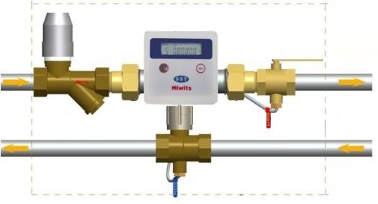
二、(16分)长期以来，我国北方地区城镇居民的冬季采暖计量一般都按住宅面积收费，导致用户节能意识差，造成严重的资源浪费。作为建筑节能的一项基本措施，近几年部分地区试点以热量表作为计量收费的依据和手段，经测算可节能约20%~30%。172
进水
回水
测温三通
水量调节阀
热量表
热量表热量计量系统组成
用

户
图2
得 分 | 评卷人
如图2所示，一个完整的热量
表由以下三个部分组成：一只液体
流量计，用以测量经热交换的热水
流量；一对用铂电阻制作的温度传
感器，分别测量供暖进水和回水温
度；一低功耗的单芯片计算机，根
据与其相连的流量计和温度传感器
提供的流量和温度数据，利用热力
学公式可计算出用户从热交换系统
获得的热量，通过液晶显示器将测量数据和计算结果显示出来。172教学网
以下是某用户家中的热量表的部分参数，已知水的比热容取4.2×l0³J/(kg·C)，天然气的燃烧值约为8×10⁷J/m³。
最大流量/m³h⁻¹ | 2.5 | 测温范围℃ | 4 ~100
温差范围/K | 2~50 | 最大水压/MPa | 1.6
电源 | 3.6V 2Ah | 电源寿命 | ≥5年
网
（1）试通过以上数据计算该型号热量表能测量的最大供热功率是多少？
（2）在一次要查看热量表记录情况时，通过逐次点按计量表上的信息显示按钮，液晶显示器逐项显示出了下列数据：
供水温度：52.5℃
回水温度：49.7℃
瞬时流量：0.777m³/h
累计热量：46235.67kW·h
工作时间：19104h46min

根据这些数据推算，求此次查看时该用户家平均每小时从暖气中得到的热量约为多少J？到此次查看时为止，该用户从这套供暖系统得到的总能量相当于完全燃烧了多少m³的天然气？
(3)如果出现大风降温天气，住宅通过外墙散热的速度会加大。从原理分析，应该在家中怎样调节，才能保持室内温度不出现明显下降。
(4)这种型号的热量表平均耗电功率不超过多大?
(5) 2010年国家将逐渐在全国推广使用供热分户计量。假设某城区在未使用热量表计费时，一年热力公司共消耗天然气40亿立方米，现有30%的用户使用热量表，在使用后平均每户节能20%。按此情况计算，这些使用热量表的用户一年可节约多少天然气? 172教学网

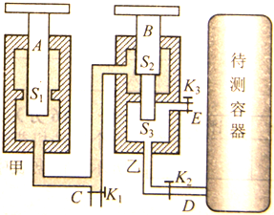
三、（16分）双活塞气压计是一种可以消除活塞自重影响、对低压'容器内的压强进行测量的装置。如图3所示，在甲、乙两个空腔容器中各有一个活塞A和B，其中活塞A的截面上下一致，称为自由活塞，其横截面积为S₁；活塞B的上下截面不等，称为差动活塞，其上下两部分的横截面积分别为S₂和S₃。乙容器的上、下两部分彼此隔绝，不能相互渗气、渗油。C为带有阀门K₁的工作液体的接口，工作液体充满甲容器和乙容器的上部空腔；D为带有阀门K₂的接口，可接待测容器；E为带有阀门K₃的接口，可与抽气机相连。测量前要先校正零位平衡：K₁关闭， K₂打开，D口不连接待测容器，在两活塞上面放置砝码(图中未画出)，调节砝码的质量使两活塞升起的高度相同。进行测量时，要将待测量的容器接在D口上，并关闭K₂、打开K₃，开动抽气机进行抽气，待乙容器下部空腔内接近真空时，关闭K₃、打开K₂，此时差动活塞B己有所下降，在自由活塞A上再加放重为G的砝码时，A、B两活塞的上表面恰好能恢复等高。 己知进行测量时大气压强为p₀ ，求待测容器内气体的压强p。
图3
得 分 | 评卷人
172根据帕斯卡定律可知：加在密闭液体上的压强能够大小不变地被液体向各个方向传递。172教学网

四、（16分）小明看到一句农谚：“下雪不冷化雪冷”。他很好奇，想具体了解一下冰雪熔化时究竟要吸收多少热量。于是查找了资料，知道“熔化热”的定义是：单位质量的某种晶体，在熔化成同温度的液体时吸收的热量，叫做这种晶体的熔化热。他想用实验测量一下冰的熔化热，于是找来了一些实验器材：一架天平和配套的硅码、一支实验室温度计（0~100℃）、一个有密封盖子的保温桶、一个小烧杯、一把镊子和一个专门用来在冰箱中冻小冰块的塑料冰格，又观察到家里的冰箱面板上显示冷冻室温度恒为-18℃。请帮助小明设计一个用这些器材粗测冰块熔化热的方案，要求写出实验的步骤和用测量的物理量计算冰的熔化热λ的表达式 (水和冰的比热容分别用C_{水}和C_{冰}表示)。
得 分 | 评卷人
172教学网

五、（18分）在一些地区的电力线路敷设过程中，会使用简易绞盘将沉重的混凝土电线杆立起来。其主要结构如图4所示。作业前，先将绞盘底座牢固地固定在地面上，立杆作业时，根据实际需要，安排1~ 4人分别推动不同的横杆末端，使横杆绕轴做顺时针转动，这样系在电线杆上的钢丝绳就被不断地缠绕在轴上，电线杆被逐渐拉起并最终坚直站立。己知，某个绞盘的轴直径D=l0cm，各横杆末端到轴心的距离L=lm。在一次立杆作业中，所立的电线杆所受重力G=6200N，长L₀=10m，其重心距粗端4m。若在电线杆升至某时刻时的情形如图5所示，设此时绞盘的机械效率η=80%，定滑轮的阻力可忽略不计。172教学网
得 分 | 评卷人
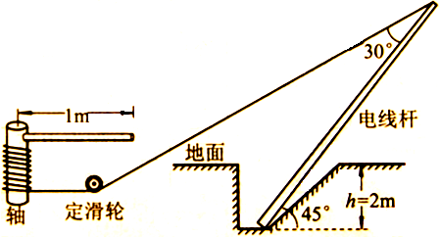
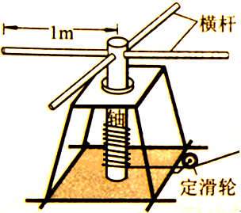
图5
图4

1．若此刻仅有一名施工人员推横杆，则该施工人员对绞盘横杆所施加的最小推力F为多少? 172教学网
2．在整个立杆过程中，施工人员对绞盘横杆的最小推力F的变化情况如何?
3．在立杆作业时，施工人员一般要求绞盘离所拉的电线杆适当地远一些，请定性分析这样做的原因。172教学网

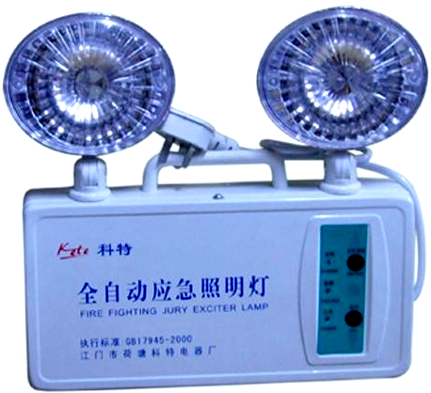
六、（18分）应急照明灯是在正常照明电源发生故障
图6
得 分 | 评卷人
时，能持续照明而不间断工作的一类灯具， 如图6
所示。应急照明灯主要由灯泡(或LED灯珠)、蓄电池、
充电器、自动控制电路及相关部件组成。在照明电源正常情况下，应急照明灯通过充电器给蓄电池充电，此时，自动控制电路及相关部件自动将灯泡 (或LED灯珠)与蓄电池断开不发光。当照明电路突然停电时，应急照明灯通过自动控制电路及相关部件自动把灯泡(或LED灯珠)跟蓄电池接通，从而实现自动应急照明。下表为某型号应急照明灯的主要技术数据：
输入电压 |  | 充电时间 |  | 应急照明时间 |  | 应急照明功率
AC 220V |  | <24h |  | >90min |  | 0.96W×2
应急照明光源 |  |  |  | 蓄电池
种类 | 数量 |  | 灯泡额定电压 | 类别 | 额定电压 |  | 容量
灯泡 | 2只 |  | 2.4V | Ni-Cd | 2.4V |  | 1.8Ah
1．在该型号应急照明灯刚投入使用阶段，待蓄电池充满电后，可以实现的最长连续应急照明时间为多少? 172教学网
2．小兰跟老师提出自己要设计并组装一只简易的应急照明灯。老师告诉她实验室现有以下器材：双孔插座及与之配套的插头1套、小灯泡〈额定电压： DC3.0~3.4V，额定电流：350mA) 4只、电磁继电器（额定电压：DC6V；额定电流：0.15A）1套及与之配套的低压直流电源(输入电压：AC220V，输出电压：DC6V) 1台、蓄电池(两端电压：6V) 1只及与之配套的充电器(输入电压：AC220V，输出电压：DC6.3V)1只、导线(足量).如图7所示。
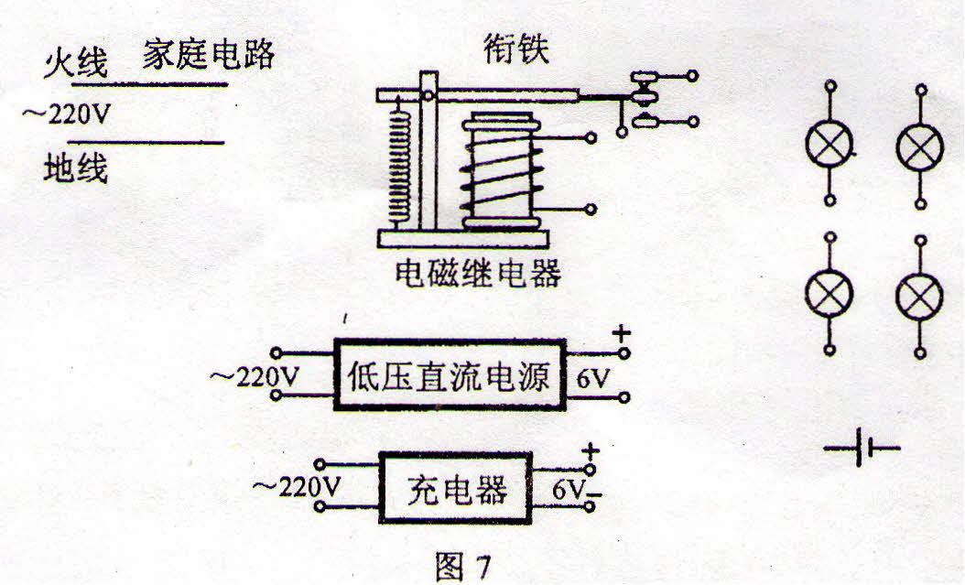

(1)请你帮助小兰在图7上完成简易应急照明灯的接线。要求如下：
17 ①家庭电路正常工作时，充电器自动给蓄电池充电，各灯泡均不发光；
17 2②当家庭电路停电时，蓄电池自动给各灯泡供电，使各灯泡均正常发光，且在一盏小灯炮灯丝烧断后还应该有部分小灯泡能正常工作；72教学网
(2)小明看到小兰的连接电路后，认为可以去掉低压直流电源，而将电磁铁的两个接线柱直接接在充电器的输出端。请分析这样做不可行的原因。

2012年第二十二届全国初中应用物理竞赛复赛试题
参考解答和评分标准

说明：
1．提供的参考解答除选择题外，不一定都是惟一正确的。对于那些与此解答不同的解答，正确的，同样得分。
2．评分标准只是按一种思路与方法给出的。在阅卷过程中会出现各种不同情况，可按照本评分标准的精神定出具体处理办法，但不要与本评分标准有较大偏离。
3．问答题或计算题是分步给分的。在评分标准中常常写出（1）式几分，（2）式几分……这里的式子是用来代表步骤的。若考生并未写出这个式子，而在文字表达或以后的解题过程中反映了这一步骤，同样得分。没有写出任何式子或文字说明，只给出最后结果的，不能得分。
4．参考解答中的数字结果是按照有效数字的运算要求给出的，但对考生不做要求。不要因为有效数字的错误而扣分。
5．在最后定奖时．如果得分相同的人数超过获奖名额，因而难于选拔时，可对待选试卷进行加分评判。加分评判的基本依据是：
（1）所用方法或原理不是课本所讲的，具有创新性，应加分；
（2）方法简便，应加分；
（3）提出多种正确解法，应加分；
（4）试卷表达规范，条理清楚，能充分利用数学工具，应加分。
上述各项的执行都应由竞赛领导小组做出规定（省统一分配奖励名额的由省决定，地、市分配奖励名额的由地、市决定）。

一、（16分）
（1）发电机能够提供的电能W_{电}=P_{电}t=5kW×8h=40kW·h……………………………3分
（2）汽油机的效率 …………………………………………………4分
所以油箱的最小容积：
…3分
（3）汽油发电机将内能转化为电能的效率
……6分
或

二、（16分）
解：（1）该型号热量表能测量的最大供热功率
…………………4分
（2）平均每小时从暖气中得到的热量
…………4分
相当于完全燃烧天然气的体积为： ………………4分
（3）分析原理可知，为了提高房间内暖气片放出热量的速度，只需调节“水量调节阀”，加大热水瞬时流量即可。………………………………………………………………………2分
（4）热量表的耗电功率为
………………………………2分
（5）相当于节约的天然气体积为 4×10⁹m³×30%×20%=2.4×10⁸m³ …………………2分

三、（16分）
解：在自由活塞A上再加放重为G的砝码时，A活塞对工作液体增加的压强为
…………………………………………………………………………………2分
根据帕斯卡定律，工作液体对活塞B向上增加的压力为……………4分
又因为活塞B下底面向上减小的气体压力为 …………………………4分
因为活塞B能够回到原来的高度，所以 ……………………………………4分
即
所以待测容器内的气体压强为 ………………………………4分

四、（16分）
1、实验步骤：
（1）用调好的天平测量小烧杯的质量m₁；…………………………………………… 2分
（2）用小烧杯盛取足量的水，再用天平测量小烧杯和水的质量m₂；……………… 2分
（3）将水倒入保温桶内，用温度计测量水的温度t₁；…………………………………2分
（4）提前较长时间将用冰格盛适量水放在冰箱冷冻室里冻成冰块，用镊子取适量冰块放在小烧杯中，迅速用天平测量出基总质量m₃后，立刻将冰块倒入保温桶内的水中，盖紧桶盖； ……………………………………………………………………………………………3分
（5）轻轻摇晃保温桶使水温均匀，并仔细听声音，能听出冰块熔化完毕后，打开桶盖，用温度计测出保温桶内水的温度t₂。………………………………………………………………3分
2、冰块的熔化热的表达式为：
…………………………………4分

五、（18分）
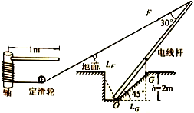
解：1.如图答1所示，设钢丝绳拉电线杆的力为F′，把电线杆看作杠杆，其支点为其粗端端点O。

图答1
由杠杆平衡条件，有： ……………………………………………………2分
…………………………………3分
绞盘本质上是一个轮轴，若要施工人员对绞盘横杆的推力F最小，则该力应沿水平方向，作用于横杆末端且与横杆垂直。在这种情况下，设所需的最小推力为F。…………………1分
设绞盘的轴恰好转动一周，则推力推动横杆末端移动的距离为
工人推力总共做的功为： ……………………………………………………1分
绞盘拉动钢丝绳移动的距离为
绞盘对钢丝绳所做的有用功为：……………………………………………1分
绞盘的机械效率为 …………………………………………… 2分
所以 ………………………………………3分
2.在整个立杆过程中，电线杆重力G大小不变。随着电线杆被逐渐拉起，重力G的力臂L_{G}在逐渐减小；而钢丝绳拉电线杆的力F′的力臂L_{F′}却在逐渐增大；根据杠杆的平衡条件：，可知，钢丝绳拉电线杆的力F′在逐渐减小。……………………………2分
又因为，横杆末端到轴心的距离L、轴的直径D以及绞盘的效率η不变，所以施工人员对绞盘横杆的最小推力F也在逐渐减小。………………………………………………………1分
3.绞盘离所拉的电线杆适当地远一些，其他情况相同时，可以适当地增大钢丝绳对电线杆的拉力F′的力臂L _{F′}，在重力G与重力G的力臂L_{G}相同的前提下，使F'减小，从而可以使施工人员对绞盘横杆的推力F减小一些。…………………………………………………………2分

六、（18分）
1.由该型号应急照明灯的主要技术数据可知，其所用灯泡的额定电压为2.4V，其蓄电池两端的电压也是2.4V；由此可知，两只灯泡应并联。………………………………………………2分
单只灯泡正常发光时的电流： …………………………………2分
干路中的总电流： ………………………………………………1分
即蓄电池对外供电电流为：I=0.8A ……………………………………………………………1分
蓄电池充满电后，可以实现的最长应急照明时间：…………………2分
2．简易应急照明灯的接线如图答2所示。……………………………………………………6分
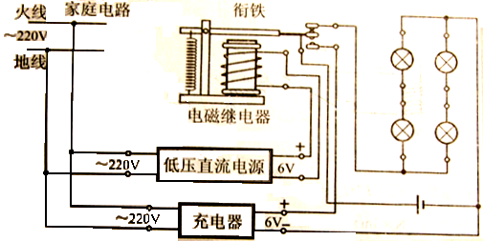

图答2
说明：上述电路图的6分具分布如下：
①电磁继电器的电磁铁应接于低压直流电源的输出端。……………………………………2分
②充电器给蓄电池充电时应注意蓄电池的正负极。…………………………………………2分
③为了保证各小灯泡正常工作，应如图连接。………………………………………………2分
若四个小灯泡接成先并联后再串联，扣1分。
（2）若将电磁铁的两个接线柱直接接在充电器两端，当家庭电路正常工作时，电磁铁有磁性，吸引衔铁下移，接通蓄电池充电电路，充电器给蓄电池充电；……………………………2分
当家庭电路停电时，蓄电池与电磁铁构成通路，电磁铁依然保持磁性，蓄电池无法为小灯泡供电，小灯泡不能发光。………………………………………………………………………2分

